
Der Himmel im Mai 2024

Sonne, Mond und Planeten
Die Angaben sind dem "Himmelsjahr 2024" entnommen; die Publikation ist im Kosmos-Verlag erschienen.
Die Sonnen-Auf- und Untergangszeiten gelten für Kreuzlingen/Konstanz (berechnet mit Stellarium - dem Freeware-PC-Planetarium für Windows, Mac und Linux). Mit diesem Programm werden auch die eingefügten Grafiken/Simulationen erstellt.
zusammengestellt von Joseph Stalder, AVK - der auch Anregungen (und allfällige Fehler-Meldungen) gerne entgegennimmt.
Objekt /Datum | Ereignis (Alle Zeiten in MESZ)
Sonne | Die Sonne wechselt am 14. Mai um 03:26 Uhr vom Widder her kommend in das Sternbild Stier. Die Mittagshöhe nimmt von 57⅔° am 1. Mai auf 64⅓° am 31. Mai zu.
1. Mai | Aufgang 06:09 Uhr / Untergang 20:32 Uhr (Taglänge 14h23')
31. Mai | Aufgang 05:34 Uhr / Untergang 21:09 Uhr (Taglänge 15h35')
Mond | Erdnähe: 06.05.2024 um 00:01 h in den Fischen (363'163 km / Ø 32'54'')  Erdferne: 17.05.2024 um 21:05 h im Löwen (404'640 km / Ø 29'31'')
- Neumond: | 08. Mai um 05:22 h im Sternbild Widder
- Erstes Viertel: | 15. Mai um 13:48h im Sternbild Löwe
- Vollmond: | 23. Mai um 15:53 h im Sternbild Skorpion
- Letztes Viertel: | 30. Mai um 19:13 h im Sternbild Wassermann
Merkur | erreicht am 9. Mai seine grösste Elongation mit 26⅓°. Für eine Morgensichtbarkeit reicht es aber nicht, da der flinke Planet 3° südlich der Ekliptik steht; er ist aber am Taghimmel (mit dem entsprechenden Equipment) zu beobachten. Vorsicht vor der Sonne!
Venus | nähert sich der oberen Konjunktion und ist den ganzen Monat nicht beobachtbar.
Mars | In der letzen Mai-Dekade geht Mars um etwa 4 Uhr auf und ist in der Morgendämmerung beobachtbar.
Jupiter | steht am 18. Mai in Konjunktion zur Sonne und bleibt unbeobachtbar.
Saturn | geht zu Monatsbeginn um etwa 4:30 Uhr auf, zum Monatsende bereits um 2:30 Uhr. In der Morgendämmerung steht er rund 10 bis 15° über dem Südosthorizont.
Uranus | Steht am 13. Mai in Konjunktion mit der Sonne und bleibt unbeobachtbar.
Neptun | in den Fischen ist ebenfalls noch nicht beobachtbar.
Ceres | wird zur Monatsmitte Im Sternbild Schütze stationär und kann in den frühen Morgenstunden mit dem Teleskop aufgesucht werden; ihre Helligkeit nimmt von 8.5^{mag} auf 8.0^{mag} zu-
Meteorströme | η-Aquariden (Maximum 6. Mai): schnelle Meteore vom Ursprungskomet Halley
Kometen | 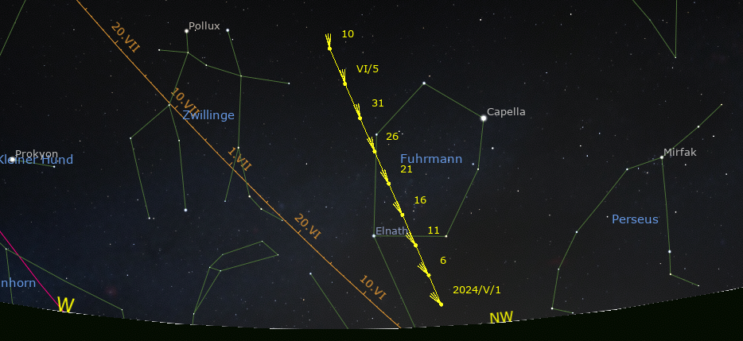  13P/Olbers mit etwa 9^{mag} am Abend (ab 22:30 Uhr) im Fuhrmann.
Sternenhimmel | Die Milchstrasse verläuft tief am West- und Nordhorizont in einem grossen Bogen vom Schwan, durch die Cassiopeia, den Perseus und den Fuhrmann hin zu den Zwillingen. Etwa im Meridian stehen die Galaxien des östlichen Löwen, der Jungfrau und der Berenike-Haare sowie der Kugelsternhaufen M3, etwas südöstlich davon M5 im Schlangenkopf; sein bekannterer Bruder M13 kann hoch am Osthimmel aufgesucht werden; die Krippe (M44) steht am Westhimmel.  Hoch am Nordhimmel bieten sich die Galaxien M81 und M82 um Grossen Bären zur Beobachtung im leistungsfähigen Fernglas oder im Teleskop zur Beobachtung an.  Das Frühlingsdreieck (Regulus - Arktur - Spica) dominiert den hohen Südhimmel.  Für Deep-Sky-Beobachtungen muss man sich allerdings bereits bis gegen 22 Uhr gedulden.
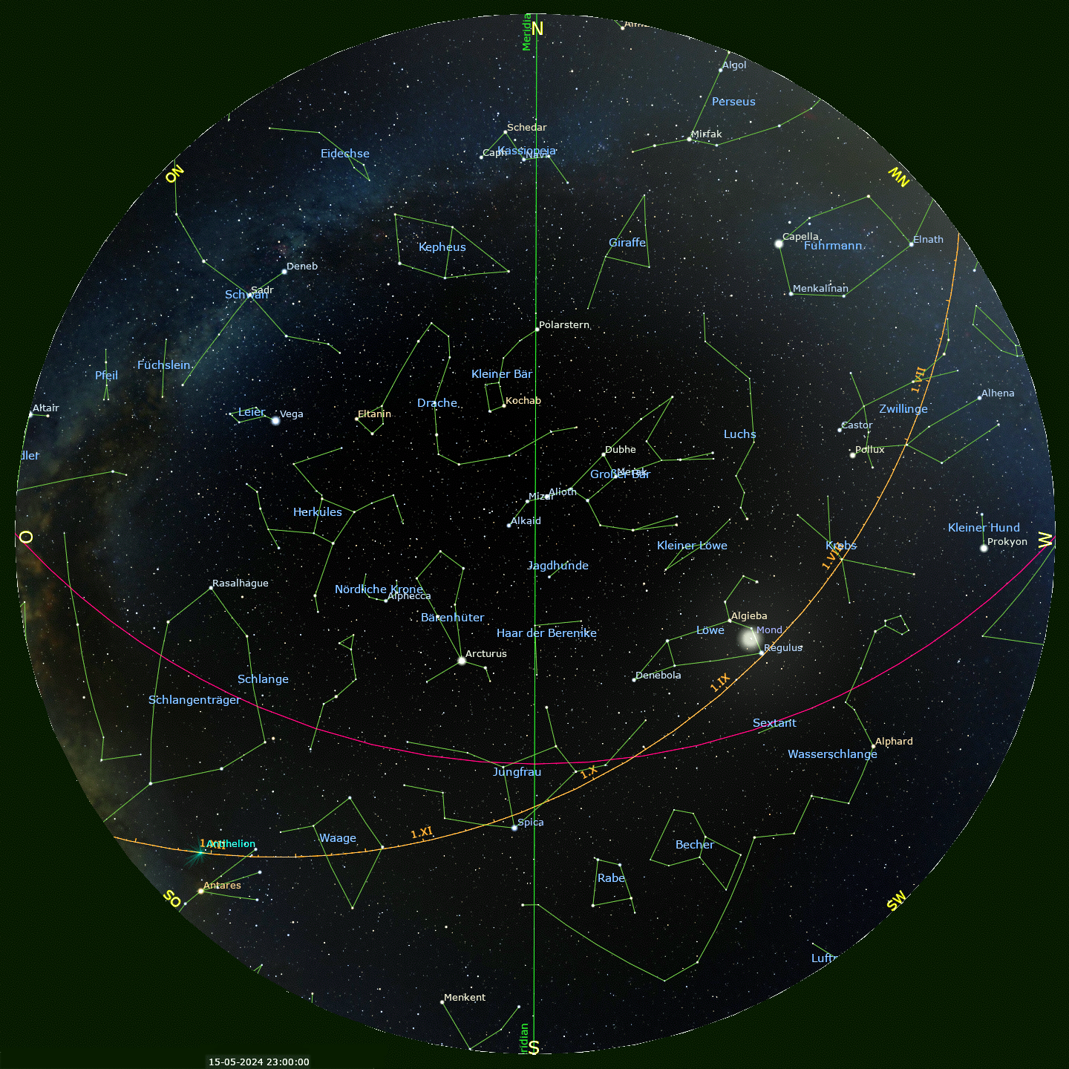
Sternhimmel am 15. Mai 2024 um 23:00 Uhr (Grafik: Stellarium)

